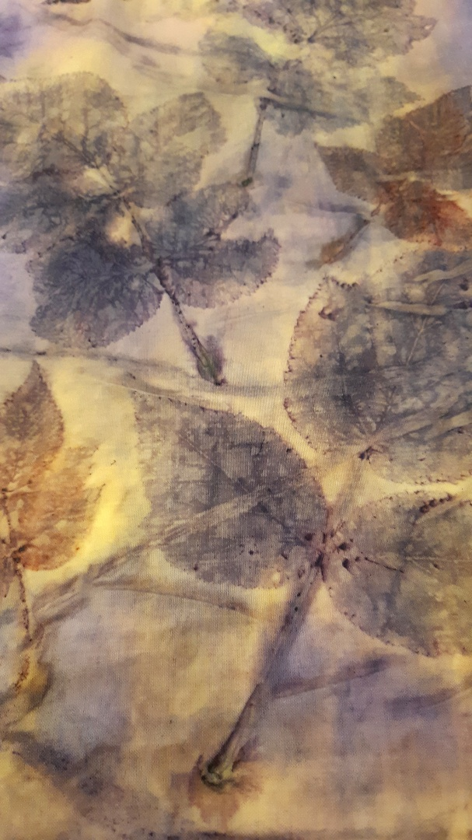
EKOPRINTTI – ECOPRINTING Aino Sahi -21
YLEISTÄ LUONNONVÄREISTÄ
Luonnonvärejä on käytetty tuhansia vuosia, 1800-luvulle saakka käytettiin vain luonnosta saatavia väriaineita. Synteettisten värien käyttö yleistyi vasta teollistumisen myötä 1800 luvun lopulla.
Luonnonvärien hyvät ominaisuudet
- uusiutuvia
- värit syntyvät ilman ympäristölle haitallisia aineita
- väriskaala on luonnollinen ja harmoninen
- luonnonväreillä on hyvää tekeviä vaikutuksia ihmisen luontosuhteelle. Luonto on monelle jaksamisen, inspiraation ja voiman lähde. Lisäksi tutkitaan uv-suojaavuutta ja antimikrobisuutta
Luonnonvärejä käytetään elintarvikeväreinä, kosmetiikkateollisuudessa, perinnemaaleissa ja taiteilijaväreissä, tekstiiliväreinä ja paperin ja nahan värjäyksessä.
Luonnonvärejä saadaan kasveista, eläimistä ja maa-aineksista.
KASVIEN KERÄÄMINEN
- kerää kasvit luontoa vahingoittamatta ja jokamiehenoikeudet huomioiden
- paras kasvien keruuaika on ennen kukkimista, mutta hyviä väriaineita saa muinakin aikoina
mm. tanniineja kasveihin kerääntyy eniten syksymmällä
VILJELLYT VÄRIKASVIT
- värikasveja ja väriä antavia asioita on viljelty ja käytetty tuhansia vuosia
- parhaiten väriä antavia ovat reseda (keltainen), krappi (oranssinpunaruskea), kokenilli (punalila) ja sinistä antavat Indigofera- ja Isatis tinctoria -kasvit.
LUONNONVÄRIEN VÄRINKESTO
- oikeanlaisia värjäystapoja käytettäessä pesunkestot ovat yleensä hyviä
- valonkesto-ominaisuudet ovat heikommat kuin synteettisillä väreillä
- luonnonväreillä värjätyt materiaalit säilyttävät värinsä parhaiten kun käytetään neutraalia (ph 7) tai hiukan hapanta pesuainetta.

TYÖTURVALLISUUS
- kerää vain kasveja joita tunnet ja jotka eivät ole myrkyllisiä
- suojaa kätesi kun käsittelet puretusaineita tai muita kemikaaleja, myös kankaita huuhdellessa
- käytä hengityssuojainta kun käsittelet hienojakoisia tai pölyäviä aineita
- älä hengitä höyryjä. Vältä myrkyllisten kasvien höyryttämistä sisällä, esim. pietaryrtti.

EKOPRINTTI-PERUSOHJE -KASVIKUIDUT JA SOIJAPOHJUSTUS
Ekoprintissä kangas kuvioidaan kasvien väriaineita ja orgaanisia muotoja käyttäen. Lisäefektejä saadaan puretusaineilla, värjäyksillä ja printtauskertoja toistamalla. Työtapoja on monia ja menetelmät valitaan kuvioitavan kankaan materiaalin ja halutun lopputuloksen mukaan. Selluloosakuidut (puuvilla, pellava ym.) ja valkuaiskuidut (villa, silkki) vaativat omanlaisensa käsittelyn ja aineet. Ekoprintti on kokeilevaa luonnonvärjäystä, missä lopputulos riippuu käytettävistä kasveista ja menetelmistä ja on aina yllätyksellinen.
ESIVALMISTELUT
- pese kuvioitavat kankaat hyvin
- kerää kasveja edellisenä päivänä, kasvit voi laittaa papereiden väliin kevyen painon alle, litteitä kasveja on helpompi asetella kankaalle
KANKAAN POHJUSTUS
- pohjusta kankaat soijamaidolla, anna vaikuttaa vähintään 1 vrk ennen värjäystä
POHJUSTUSOHJE SOIJAJUOMALLA
SOIJAJUOMA, valitse mahdollisimman käsittelemätön soijajuoma esim. Pirkka Luomu maustamaton tai Alpro makeuttamaton
KANGAS, kankaaksi käyvät kaikki kasvikuituiset kankaat (puuvilla, pellava, viskoosi, hamppu), valkoinen tai valkaisematon, myös vanhat, käytetyt kankaat käyvät hyvin
- pohjusta 5-6 kangasta, kankaiden leveys n. 25 cm, että mahtuvat kattilaan höyrystymään, esim. 25 x 75 cm tai 25 x 150 cm ja halutessasi yksi leveämpi kangas höyrytettäväksi höyryttimeen, esim. 90 x 150 cm
Työvaiheet
1. pese uudet kankaat
2. laimenna soijajuoma: 1 osa juomaa, 2 osaa vettä
3. levitä kuiva kangas tasolle ja maalaa laimennetulla juomalla sivellintä käyttäen, kangas saa kastua kunnolla. Huolehdi että käsittelet joka kohdan kankaasta. Jätä kangas kuivamaan tasolle.
tai
upota kangas laimennettuun juomaan noin tunniksi, nosta kangas kuivamaan mieluiten tasolle

PRINTIN SOMMITTELU
- levitä kangas tasolle muovin ja leivinpaperin päälle, kostuta kangas ja sommittele kasvit kankaalle. Rullaa kangas kasveineen mahdollisimman suorana ja tiiviisti putken ympärille, sido narulla kiinni.
- kasvien pitää olla tiiviissä kosketuksessa kankaaseen jotta kuviot syntyvät
- kankaan ja kasvien pitää olla kosteita jotta värjääntyminen onnistuu
- kuvioinnin suojaksi voi laitaa kankaan alle leivinpaperin ennen rullaamista

HÖYRYTYS
- höyrytä kangasrullaa 1,5-2 tuntia kattilassa, mehumaijassa tai höyryttimessä. Tarkkaile veden määrää höyrytyksen aikana ja suojaa kangasrulla pisaroinnilta.
HUUHTELU
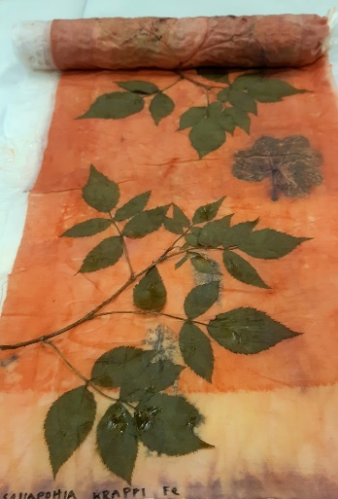
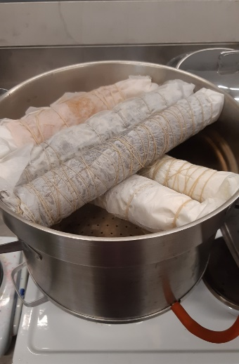
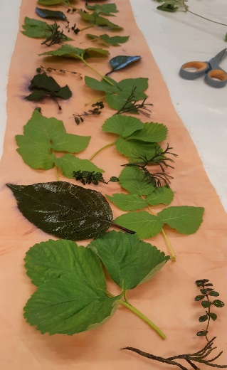
- anna kankaan jäähtyä ennen rullan avaamista. Poista kasvit ja huuhtele mieluummin vasta viikon päästä, värit kiinnittyvät paremmin! Huuhtele viileällä vedellä, pesuainetta ei tarvitse, ei linkousta

VAIHTOEHTOJA PRINTTAUKSEEN
- kasveja voi liottaa ennen kankaalle asettelua rautavihtrilliliuoksessa tai väriliuoksessa
- kankaan voi kastella ennen kasvien asettelua rautavihtrilli- tai tanniini- tai väriliuoksessa
- kasvien sommittelun jälkeen ne peitetään rautavihtrillissä tai väriliemessä kastellulla peittokankaalla minkä jälkeen rullataan
- edellisten yhdistelmät
Rautaliuoksen ohje
- punnitse rautavihtrilliä 0,2-3 g / litra vettä, sekoita rauta hanakuumaan veteen kunnes rauta liukenee
rauta tummentaa lopputulosta, harmaan sävy

Tanniini-liuoksen ohje
- punnitse tanniinia 5-10 g / litra vettä, sekoita tanniini hanakuumaan veteen kunnes liukenee,
tarvittaessa keitä jonkin aikaa, tanniini tummentaa lopputulosta, vaalean ruskea sävy

Sinipuu-väriliuoksen ohje
- sinipuujauhetta 18 g / litra vettä
- liota sinipuujauhetta vedessä ja keitä tarvittaessa
Krappiliuoksen ohje
- krappijauhetta 8 g / litra vettä, liuota krappi hanakuumaan veteen

POHJUSTUSTAPOJA KANKAILLE
- kostuta soijalla pohjustettu kangas ja lisää kasveja eri liuoksista (krappi, sinipuu, rauta, kuivaa rautaliemen kasveja hieman paperin välissä)

- sivele kangas rautaliuoksella, lisää kasveja väriliuoksista

- sivele kangas rautaliuoksella, lisää liottamattomat kasvit, liota peittokangas sinipuu- tai krappi- tai tanniiniliuoksessa, puristele kuivaksi ja laita kasvien päälle

Jos peittona olleet kankaat halutaan ottaa käyttöön pitää ne sivellä soijajuomaliuoksella
n. viikon kuluttua, anna soijan vaikuttaa pari viikkoa ennen huuhtelua.

- pohjustus väriliemellä

Sinipuuliemi
1,5 dl vettä, 2 g alunaa ja 0,5 dl sinipuulientä
liuota aluna lämpimään veteen ja lisää sinipuuliemi

Krappiliemi
1,5 dl vettä, 2 g alunaa ja 0,5 dl krappilientä
liuota aluna lämpimään veteen ja lisää sinipuuliemi

sivele kangas sinipuuliemellä ja toinen kangas krappiliemellä ja anna kuivua yön yli,
sivele sitten kankaat rautaliemellä ja sommittele liotetut tai tuoreet kasvit, laita sinipuu- tai krappipeitto

- peilaus
sommittele kasvit vain toiselle puolelle kangasta, taita kankaan toinen puoli päälle

HANKINTAPAIKKOJA
Värikasvit ja värjäyskemikaalit
Riihivilla www.riihivilla.com
Tetri design www.tetridesign.com
RARA natura www.raranatura.fi
Tanniinia voi hankkia viininvalmistusliikkeistä tai tehdä itse esim. pajunkuorista.
Lähde: Ulla Lapiolahti, Ekoprintti - kankaankuviointia luonnonväreillä -kurssi

